Logout

Pestaña principal de la app donde se pueden ver y/o acceder a las funciones, productos ya sea para ver el carrito, la lista de deseos y una mejor descripción del producto

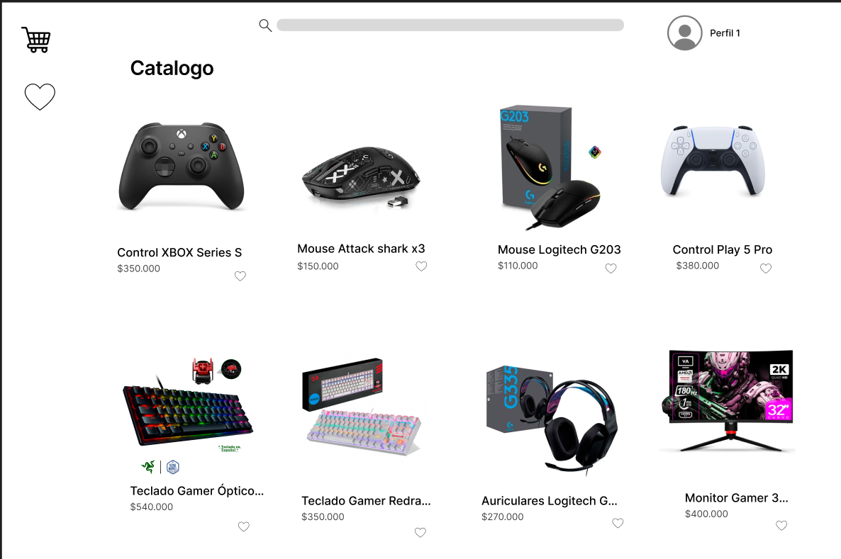

Descripcion del producto y agregar al carrito si desea adquirirlo

Busqueda por palabras clave

